МИНИСТЕРСТВО СЕЛЬСКОГО ХОЗЯЙСТВА
РОССИЙСКОЙ ФЕДЕРАЦИИ

ДЕПАРТАМЕНТ НАУЧНО-ТЕХНОЛОГИЧЕСКОЙ
ПОЛИТИКИ И ОБРАЗОВАНИЯ

ФГБУ «ПОДОЛЬСКАЯ ГОСУДАРСТВЕННАЯ ЗОНАЛЬНАЯ
МАШИНОИСПЫТАТЕЛЬНАЯ СТАНЦИЯ»

ОТЧЕТ № 09-30-14 (5040092)

от 12 ноября 2014 г.

выполнения информационной услуги
по результатам периодических испытаний
разбрасывателя органических удобрений
многофункционального РОУМ-20

Климовск 2014 г.
С О Д Е Р Ж А Н И Е

 |  |  | Стр.
 | Введение |  | 3
1. | Назначение машины |  | 4
2. | Условия испытаний и режимы работы машины |  | 6
3. | Результаты испытаний |  | 8
 | 3.1. Показатели назначения |  | 8
 | 3.2. Перечень несоответствий машины требованиям НД |  | 10
4. | Заключение по результатам испытаний |  | 11
5. | Выводы |  | 12
 | Приложение А. Оценка эффективности изменений, внесённых  в конструкцию машины и особенности  конструкции |  | 13

ВВЕДЕНИЕ

Наименование машины | Разбрасыватель органических удобрений  многофункциональный
Марка машины | РОУМ-20
Заводской номер машины | 14
Год изготовления | 2014 г.
Изготовитель | ООО «Интенсивные технологии»,  г. Смоленск
Сведения о сертификации | Нет данных
Период проведения испытаний | С 22.09.14 по 27.10.14
Место проведения испытаний | ЗАО «Агрофирма-Катынь»,  Смоленская область

Испытания проведены на соответствие машины требованиям
ТУ 4733-09-72858674-2014, утверждённых директором ООО «Интенсивные технологии» Петришенко Ю. М., по рабочей программе-методике, утверждённой директором
ФГБУ «Подольская МИС» Шилягиным Н.В. 30.09.2014 г.

1. НАЗНАЧЕНИЕ МАШИНЫ

Разбрасыватель органических удобрений многофункциональный РОУМ-20 (далее по тексту – разбрасыватель) предназначен для перевозки и разбрасывания удобрений на возделываемых землях, а также применяется для транспортировки различных сельскохозяйственных материалов (сена, сенажа, силоса, соломы, торфа) на небольшие расстояния по внутрихозяйственным дорогам с выгрузкой назад.
Разбрасыватель состоит (рис.1) из рамы 1, днища в сборе, кузова 2, шибера, двух цепных скребковых конвейеров, комплекта битеров, приводов подъема шибера 3, вращения битеров, цепных конвейеров 4 и гидравлической опорной стойки, светосигнального оборудования, тормозной системы, гидросистемы, шасси 5, сницы 6 и съемной защиты комплекта битеров.

Принцип работы

Трактор с разбрасывателем устанавливаем вблизи загрузки органических удобрений. Погрузчиком осуществляем равномерную загрузку навоза по всей поверхности ку зова. Переезжаем к месту разбрасывания. Включаем ВОМ трактора. С помощью гидравлических цилиндров поднимаем шибер. От гидравлической системы трактора через редуктор происходит вращение вала привода цепного транспортера. Через битера осуществляется отделение порций навоза от общей массы в кузове разбрасывателя и разбрасывание их на возделываемые земли. По окончанию разбрасывания закрываем шибер, отключаем ВОМ трактора. Далее цикл повторяется.

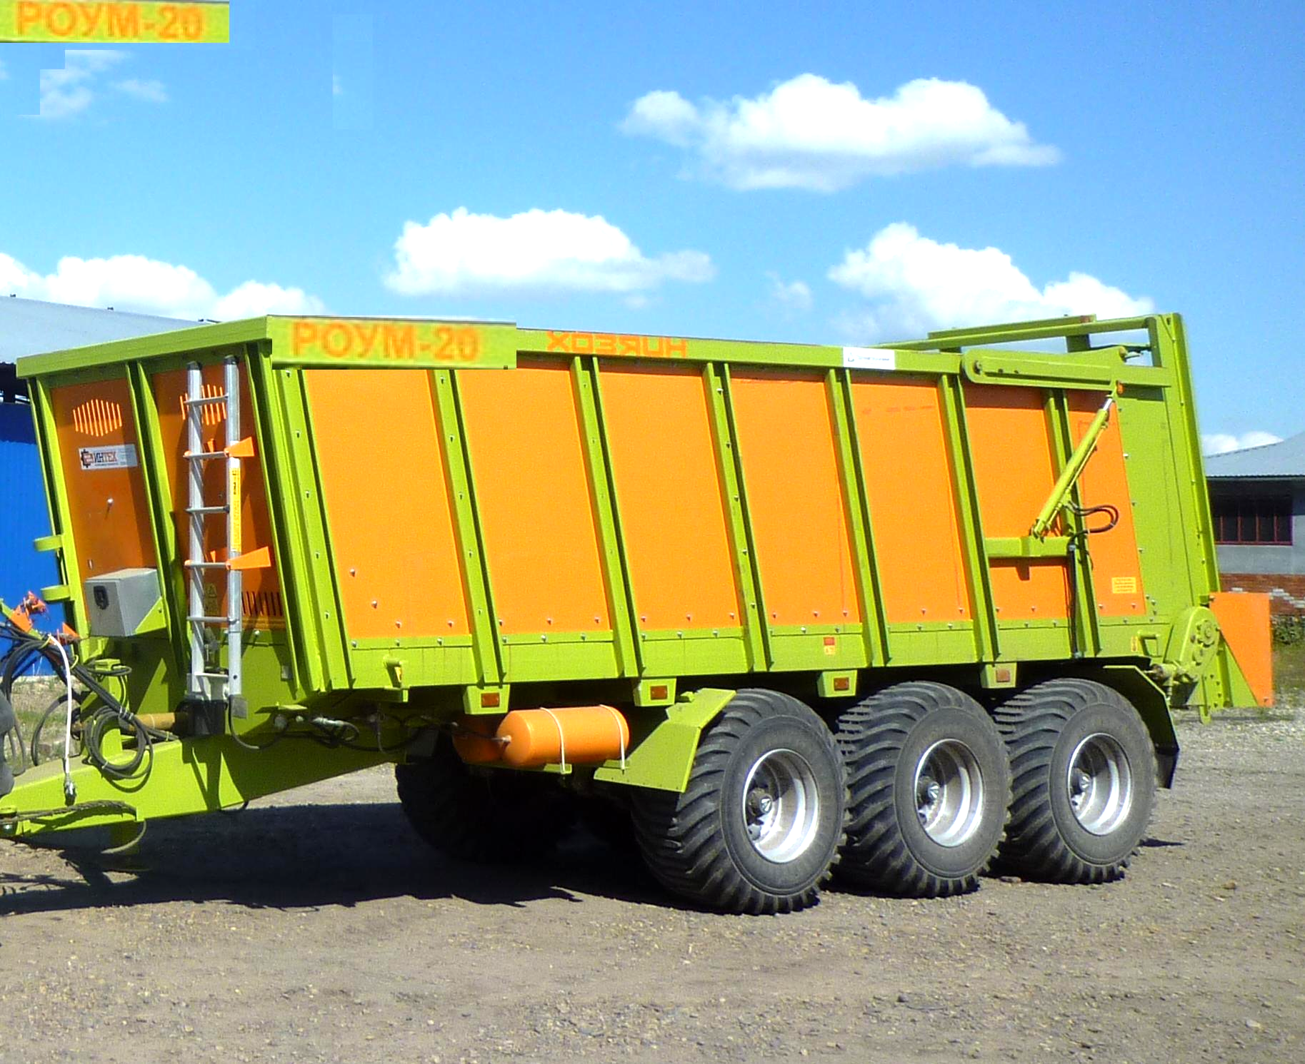

Рисунок 1. Разбрасыватель органических удобрений
многофункциональный РОУМ-20. Общий вид.

1 – рама, 2 – кузов, 3 – привод подъема шибера,
4 – привод цепных конвейеров, 5 – шасси, 6 – сница,
7 - пневмосистема

2.УСЛОВИЯ ИСПЫТАНИЙ И РЕЖИМЫ РАБОТЫ МАШИНЫ

Показатель | Значение показателя по:
Показатель | НД | по данным испытаний
1 | 2 | 3
Вид работы | Транспортирование и внесение твердых органических удобрений
Вид удобрения | Навоз крупного рогатого скота
Объемный вес, кг/м³ | Нет данных | От 600 до 800
Влажность, % | То же | 74
Соломистость, % | -//- | 28
Степень разложения | -//- | Полуперепревший
Характеристика участка, м:
-длина | -//- | 1700
-ширина | -//- | 1000
Тип почвы | -//- | Дерново-подзолистый
Рельеф | -//- | Равнинный
Температура воздуха, ^{о}С | От -45 до +45 | От +10 до +20
Скорость ветра, м/с | Нет данных | От 2 до 10
Режимы работы:
транспортная скорость, км/ч | Не более 25 | 19
рабочая скорость, км/ч | Не более 15 | 14,96

Показатели условий испытаний определены по СТО АИСТ 1.13-2011.

3.РЕЗУЛЬТАТЫ ИСПЫТАНИЙ
3.1.Показатели назначения

Показатель | Значение показателя по:
Показатель | НД | данным  испытаний
1 | 2 | 3
Техническая характеристика
Тип изделия | Полуприцепной
Агрегатируется | С тракторами класса не ниже 5 | С трактором  К-701, кл. 5
Грузоподъемность, т | 20 | 20
Объем бункера, м³ | Не менее 21 | 21
Масса, кг | Не более 10000 | 9990
Привод битеров | От ВОМ трактора
Габаритные размеры, мм: | Не более
-длина | 9260 | 9240
-ширина | 2550 | 2550
-высота | 3500 | 3500
Высота полуприцепа с поднятым задним бортом, мм | Не более 4330 | 4320
Колея, мм | 1910±50 | 1920
Сторона разбрасывания/разгрузки | Задняя | Задняя
Дорожный просвет, мм | Не менее 300 | 320
Шины | 24.0/50 R 22,5 | 24.0/50 R 22,5
Давление в шинах, МПа | Не более 0,25 | 0,25
Транспортная скорость, км/ч | Не более 25 | 19
Рабочая скорость, км/ч | Не более 15 | 14,96
Удельный расход топлива, кг/т | Не более 0,8 | 0,7
Количество обслуживающего персонала,чел. | 1 | 1
Функциональные показатели
Производительность за 1ч, т:
основного времени:  на разбрасывании  на разбрасывании и перевозке | Не менее 50  Нет данных | 71,96  34,94
сменного времени | То же | 15,42
эксплуатационного времени | -//- | 15,35
Удельный расход топлива за время сменной работы, кг/т | Не более 0,8 | 0,7
Эксплуатационно-технологические
коэффициенты:
технологического обслуживания | Нет данных | 0,55
надежности технологического процесса | То же | 1,00
использования сменного времени | -//- | 0,214
использования эксплуатационного времени | -//- | 0,213
Количество обслуживающего персонала, чел | 1 | 1

1 | 2 | 3
Показатели качества выполнения технологического процесса:
средний вес груза, т | Не более 22 | 17,26
коэффициент использования номинальной грузоподъемности | Нет данных | 0,86
средняя техническая скорость, км/ч | То же | 16,74
потери, % | -//- | 0

3.2.Перечень несоответствий машины требованиям НД

Наименование показателя и номер пункта НД | Значение показателя по:
Наименование показателя и номер пункта НД | НД | данным испытаний

Несоответствий машины требованиям ТУ и НД не отмечено.

4.ЗАКЛЮЧЕНИЕ ПО РЕЗУЛЬТАТАМ ИСПЫТАНИЙ

Испытаниями разбрасывателя органических удобрений многофункционального
РОУМ-20 установлено, что образец соответствует всем основным требованиям ТУ и НД, вписывается в технологию производства сельскохозяйственной продукции и найдет широкое применение в зоне деятельности МИС.

5. ВЫВОДЫ

На основании результатов государственных периодических испытаний разбрасывателя органических удобрений многофункционального РОУМ-20, производства
ООО «Интенсивные технологии», г. Смоленск, ФГБУ «Подольская МИС» отмечает:
машина соответствует требованиям ТУ и НД по показателям назначения, надежности и безопасности.

Директор МИС | Н.В. Шилягин
Главный инженер | Д.В. Казанский
Зав. лабораторией,
ведущий инженер | К.И. Каплиев

Приложение А

Оценка эффективности изменений, внесенных в конструкцию машины
и особенности конструкции

Описание конструкционных изменений (особенности конструкции) | Оценка эффективности
Изменения не вносились.

